VÄRDEGRUND OCH POLICYDOKUMENT
FÖR FÖRENINGEN
KÄGELKLUBBEN BATALJON
2023

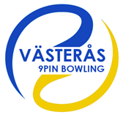

Innehåll
Värdegrund 3
Demokrati och delaktighet 3
Glädje och gemenskap 3
Allas rätt att vara med. 3
Rent spel 4
Att agera 4
POLICYDOKUMENT FÖR FÖRENINGEN KÄGELKLUBBEN BATALJON 5
Drogpolicy 5
Tävlingspolicy 6
Miljöpolicy 6
Policy för resor 7
Policy mot mobbing och sexuella trakasserier (fysisk, psykisk 7
Jämställdhetspolicy 7
Om policybestämmelserna inte följs 8
Tillvägagångssätt för att sprida vår policybestämmelse 8
Beslut om antagande 9
Bilaga 1 Våldspyramiden 10

Värdegrund

FÖRENINGEN KÄGELKLUBBEN BATALJON är en politiskt och religiöst obunden ideell idrottsförening som vilar på en tydlig välarbetad värdegrund. Denna värdegrund ligger som föreningens och medlemmarnas rättesnöre för hur vi bemöter våra medlemmar och samarbetspartners av alla kategorier, hur vi agerar och hur vi fattar beslut. Denna värdegrund är därför ett verktyg som bidrar till att driva verksamheten framåt och som genom sin tydlighet hjälper oss att agera etiskt och korrekt i alla situationer.

Värdegrunden utgörs av fyra delar:
- Demokrati och delaktighet,
- Glädje och gemenskap,
- Allas rätt att vara med,
- Rent spel

Demokrati och delaktighet
har särskild betoning på jämställdhet, mångfald, tillgänglighet samt alla människors lika värde. Detta innebär att vi vill bidra till ett dynamiskt, öppet och demokratiskt samhälle präglat av humanistiska värderingar och ett intresse för gårdagens, dagens och morgondagens mångfald av uttryck. Det innebär att vi vill bidra till den samhällsutveckling som skapar social gemenskap, ett samhälle där alla känner sig inkluderade och välkomna. Det innebär att vi tar avstånd från all diskriminering avseende kön, könsöverskridande identitet eller uttryck, etnisk tillhörighet, religion eller annan trosuppfattning, funktionsvariation, sexuell läggning och ålder.
Glädje och gemenskap
är att ständigt förbättra vad vi kan göra så att alla känner sig välkomna, inkluderade och engagerade i vår verksamhet. Det innebär att alla ska känna sig bekväma, trygga och säkra i våra miljöer. I all verksamhet inom föreningen agerar vi genom ett relationellt perspektiv där vi värnar om våra medlemmar, besökare och samarbetspartners. Det innebär också att vi har mod och vågar ta ställning i frågor som rör alla människors lika värde och agerar om vi upptäcker motsättningar.

Allas rätt att vara med.
Vi vill vara tillgängliga för alla och vi vill att verksamheten ska spegla och präglas av samhällets mångfald. Det innebär att vi planerar vår verksamhet med utgångspunkt i att vi är relevanta för alla mål- och åldersgrupper i hela samhället oavsett kön, könsöverskridande identitet eller uttryck, etnisk tillhörighet, religion eller annan trosuppfattning, funktionsvariation, sexuell läggning och ålder. Vi utvecklar och anpassar vår verksamhet utefter deltagarens förutsättningar för att möjliggöra allas rätt att kunna delta.

Rent spel
innebär att alla medlemmar deltar i föreningens aktiviteter genom vår värdegrundskultur som präglar föreningen. Så som på träningar, tävlingar och andra aktiviteter som föreningen anordnar. Att föreningens värdegrundsarbete genomsyrar en schyst anda både inom föreningens lokaler, även vid representations arrangemang utanför föreningens verksamma lokaler.

Att agera
Om du upptäcker att någonting avviker mot föreningens värdegrund ska du:

- I första hand kontakta närmaste ledare för den aktivitet som avses.
- I andra hand ta ärendet till kommittéverksamheten som är kopplad till aktiviteten.
- I tredje hand ta ärendet till föreningens styrelse som även har det yttersta ansvaret.

Då vi i föreningen vill lyfta tryggidrott särskilt mot målgruppen barn-, ungdomar samt personer med funktionsvariation arbetar vi efter Barnkonventionens lagstadgade regler inom föreningsverksamhet.

I det arbete använder vi oss av Riksidrottsförbundet (2019) våldspyramiden (bilaga 1) för att granska och analysera verksamheten utifrån barnets bästa eftersträvar vi i möjligaste mån att korrigera felaktigheter utifrån barnperspektivet.

POLICYDOKUMENT FÖR FÖRENINGEN
KÄGELKLUBBEN BATALJON

Detta policydokument har tagits fram av styrelsen för kägelklubben Bataljon.
Det ska diskuteras och förankras med medlemmar, tränare och styrelse.
Detta Policydokument är ett levande material som anpassas, utvecklas och revideras 1 ggr/ år inom föreningen. Slutligen fastställs föreningens policydokument av styrelsen.

Drogpolicy
Idrotten inom Kägelklubben Bataljon ska vara fri från bruk av alkohol, tobak och dopningsmedel.

För barn och ungdomar innebär vår policy:
Alkohol: Får inte förekomma. Förbjudet enligt lag.
Tobak: Får inte förekomma. Förbjudet enligt lag.
Narkotika: Får inte förekomma. Förbjudet enligt lag.
Dopning: Får inte förekomma. Förbjudet enligt lag.

För vuxna aktiva medlemmar och ledare innebär vår policy:
Alkohol: Får inte förekomma vid föreningsledd träning, ungdomsverksamhet eller tävlingsspel.
Tobak: Bör inte förekomma när man företräder föreningen. Rökning får ej ske i föreningens lokaler.
Narkotika: Får inte förekomma. Förbjudet enligt lag.
Dopning: Får inte förekomma. Förbjudet enligt lag.

För föreningens styrelse innebär vår policy:
Styrelsens ledamöter samt övriga förtroendevalda ska jämställas med ledare och har samma riktlinjer att följa. Styrelsen ska dessutom ansvara för att alla berörda är informerade om föreningens drogpolicy och har det yttersta ansvaret för att policyn efterlevs.

För föräldrar till barn och ungdomar innebär vår policy:
Alkohol: Får inte förekomma i samband med träning och tävling.
Tobak: Bör inte förekomma när man företräder föreningen. Rökning får ej ske i föreningens lokaler.
Narkotika: Får inte förekomma. Förbjudet enligt lag.
Dopning: Får inte förekomma. Förbjudet enligt lag.
Handlingsplan: Narkotikabruk och dopning medför alltid avstängning och uteslutning ur föreningen.
Ansvariga: Ledare, tränare och ytterst styrelsen.

Tävlingspolicy
Föreningskläder/matchställ
Vid spel i riksserie, svenska mästerskap och tävlingar med internationellt deltagande (i Sverige/utomlands) ska av föreningen fastställt matchställ användas. Tröja och shorts alt byxkjol. Dessa kläder ska av medlemmarna vara lätta att införskaffa via föreningen. Spelare som medvetet bryter mot denna regel riskerar avstängning.
Internationellt föreningsdeltagande
Föreningen har möjlighet att ge föreningsbidrag till medlemmar som deltar på internationella tävlingar/turneringar. Beslut om föreningsbidrag ska i vart enskilt fall tas av styrelsen. Ansökan om föreningsbidrag ska vara styrelsen tillhanda tre (3) månader innan avresedag.
Anmälan om särbehandling.
Medlem har möjlighet att till styrelsen inkomma med skriftlig anmälan, om upplevd felaktighet vid uttagning av spelare till föreningens representationslag/tävlingstrupp. Styrelsen hanterar frågan, om möjlig uppkommen särbehandling, med berörda parter. Styrelsen beslut i frågorna är gällande.

Miljöpolicy
Verksamheten inom Kägelklubben Bataljon ska bedrivas på ett varsamt sätt gentemot vår natur och naturresurser. Vi hushåller med våra materiella resurser och strävar efter att välja produkter som kan återvinnas eller återanvändas, med bibehållen eller ökad nytta för våra medlemmar. Vi planerar vår verksamhet för optimala transportinsatser, ökad effektivitet och minskad miljöpåverkan.
Mål:
Samåkning till och från tävling ska ske då det är praktiskt möjligt.
Miljömärkta produkter skall användas där det är ekonomiskt och praktiskt försvarbart.
Avfall skall sorteras och lämnas för återvinning, om det är praktiskt genomförbart.
Dubbelsidig utskrift samt e-post ska användas för att spara papper och kostnader.

Policy för resor
Inom föreningens tävlingsverksamhet ska ske på ett för våra medlemmar säkert sätt.
Mål:
Till och från tävlingsverksamhet ska samordning av resor ske, antingen i privata bilar eller i buss med chaufför. För allas säkerhet:
• Använd bilbälte.
• Håll hastighetsgränserna.
• Ta inte alkohol eller andra droger.
• Se till att barnen sitter säkert i bilen.
• Följ trafikreglerna.
Reseersättning
Ingen ersättning för reskostnader utbetalas vid deltagande i riksserie, Svenska Mästerskap eller andra rikstävlingar. Föreningen ger ej reseersättning till föreningsmedlemmar som deltar på landslagsuppdrag såsom landskamper och VM deltagande.

Policy mot mobbing och sexuella trakasserier (fysisk, psykisk)
Ingen form av mobbning, sexuella trakasserier eller sexuell diskriminering accepteras. Då ingen ska känna sig kränkt, trakasserad, diskriminerad eller känna obehag vid vistelse i anknytning till föreningsverksamheten. Idrotten ska skapa gemenskap och trygghet. Inom Kägelklubben Bataljon ska alla aktiviteter präglas av glada tillrop och ett gott kamratskap.
God ton ska hållas på våra sociala medier.

Jämställdhetspolicy
Ett övergripande mål i vår förening är att alla – individer – ska få bli sedda och ska ha samma möjligheter, rättigheter och skyldigheter på alla nivåer och inom alla områden.
Mål:
• Alla oavsett kön och sexuell läggning ges lika möjligheter att utöva sin idrott.
• Alla idrottsutövare värderas lika och prioriteras på ett likvärdigt sätt.
• Alla individer ska ha lika stort inflytande i beslutande organ.
• Allas kunskaper, erfarenheter och värderingar tas tillvara och får påverka idrottens utveckling.
• Arbetsformer och fördelning av uppdrag utformas så att alla får lika stora möjligheter att medverka.

Om policybestämmelserna inte följs
Föreningen arbetar aktivt i att samtliga bestämmelser i Värdegrundsarbetet och föreningens policybestämmelser ska vara välbekant och följas av samtliga medlemmar inom föreningen. Föreningen genom styrelsen ser allvarligt på om någon medlem eller gruppmedlemmar beter sig avvikande mot föreningens policy. Om någon märker beteenden som inte följer föreningens policy ska styrelsen:
• Agera snabbt.
• Hämta in fakta från båda sidor.
• Visa diskretion.
• Följ upp arbetet.
Uteslutning ur föreningen
Om medlem bryter mot värdegrund alt policy kan frågan om uteslutning ur föreningen ställas. Styrelsen kommer vid fråga om uteslutning ta juridiskt stöd av experter på Svenska bowlingförbundet. Detta för att säkerställa ett rättssäkert beslut och process.

Barn och ungdom under 18 år:
Åtgärd: Informerar om vikten av att policyn efterlevs och tar kontakt med vårdnadshavarna.
Ansvariga: Ledare, tränare och styrelse.
Ytterst har vårdnadshavarna ansvaret för de minderårigas handlande.
Vuxna:
Åtgärd: Informerar om vikten av att policyn efterlevs.
Person som kommer påverkad till träning eller tävling skall omgående avvisas. Därefter tas en diskussion med vederbörande om orsak och eventuella åtgärder.
Vid upprepning kan avstängning alt uteslutning ur föreningen bli aktuell.

Tillvägagångssätt för att sprida vår policybestämmelse
Hela policydokumentet sprids och diskuteras med föreningens alla aktiva, tränare, ledare, styrelse och vårdnadshavare via våra sociala medier. Samt informera aktiva medlemmar, tränare, ledare och andra om vikten av allas ansvar att följa föreningens policy.
Föreningens policy granskas och revideras 1ggr/år.

Beslut om antagande
Detta värdegrund- och policydokument blev antaget av Föreningens Kägelklubben Bataljons styrelse 2022-11-15.
Styrelsemedlemmar
Ordförande: Tommy Löfstrand
Kassör: Petra Ärlsjö
Sekreterare: Torbjörn Pernebro
Ledamöter: Peter Barkenskiöld, Enes Bilalovic, Markus Jacobson & Håkan Lindberg
Patrik Lill-Smeds (Suppleant)
Valberedning: Vakant

Bilaga 1 Våldspyramiden

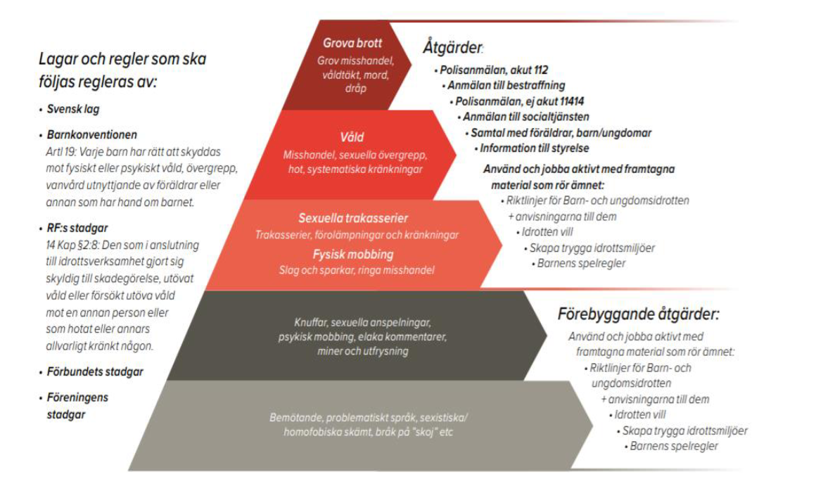

Bildreferens: Riksidrottsförbundet (2019) Skapa trygga idrottsmiljöer

